出國報告(出國類別：其他)

參加「第十五屆海峽兩岸經貿交易會」
出國報告

服務機關：交通部觀光局澎湖國家風景區管理處
姓名職稱：張隆城 處長
陳順序 課長
商累仁 約僱人員
派赴國家：中國大陸(福州)
出國期間：102年05月16日至05月19日
報告日期：102年06月03日

目 次

壹、目的----------------------------------02
貳、行程（活動）概要----------------------03
參、心得與建議事項------------------------06
肆、附件----------------------------------07
一、活動（行程）照片
二、媒體報導資料

壹、目的
「海峽兩岸經貿交易會」（518海交會）是中國大陸商務部支持，國台辦、貿促總會、海關總署、質檢總局與福建省政府主辦，由福州市政府每年以「投資合作、貿易拓展」為主題辦理最大規模之綜合性經貿活動，也是中國大陸與台灣有關方面聯手舉辦規模盛大的兩岸經貿展，由於已連續辦理十四屆來對帶動商貿、服務、旅遊等行業的發展，進一步擴大海峽兩岸商品交易、推動兩岸產業互補連結，成效頗為卓著，去(2012)年海交會展出規模為8萬平方公尺、1,908個攤位，超過48.9萬人次參觀，是大陸地區辦理展會活動最具績效成果的展覽之ㄧ。
澎湖地區近年來觀光事業蓬勃發展，相關基礎建設縝形完備，致所營造良好、友善的投資環境，不斷有文創特色產業及休閒觀光事業等進駐投資。另，兩岸實施小三通至今，福建地區與金門、馬祖、澎湖互動頻繁密切，尤以觀光旅遊之彼此需求日盛，更顯未來兩地發展之重要性。為了建立多元行銷管道與優質友善的旅遊環境，並展現澎湖觀光產業的特色與市場競爭力及增加曝光率，且藉由參與大型會展的經驗，來開拓、學習國際行銷、會展觀光與文創產業之脈絡與發展趨勢，特整合歷年之參展動能來籌辦本次活動。本次參展計畫由觀光局指導、澎湖縣政府旅遊處主辦，並由澎湖縣工商發展投資策進會、澎湖縣旅遊發展協會與澎湖國家風景區管理處整合各旅遊產業及代表共同組團前往行銷，展覽會期間以「最美麗的海灣-澎湖館」專業造型呈現整體觀光意象、表現地方特色文化內涵，並搭配表現澎湖特色產業之商品等整合包裝行銷，冀予拓展澎湖觀光市場與建立合作互動平臺，開創及帶動本區發展之新契機，此為參與本次交易會之目的。
貳、行程（活動）概要
一、日期：102年5月16日至5月19日
二、行程：馬公→金門→廈門→福州→臺北→馬公
三、活動概要：
(一)5月16日11:40搭乘復興航空班機自馬公機場啟程，至金門機場後，隨即以小三通金廈航線之旅遊模式由金門水頭商港轉乘和平之星遊輪於15:00抵達廈門五通客運碼頭，參展團成員經澎湖縣旅遊發展協會廈門代表處安排至代表處訪視。當日晚上由廈門旅遊局安排餐會，參展團與代表處一同出席交流，過程圓滿和諧，參展團夜宿廈門畢斯特酒店。
(二)5月17日上午參觀廈鼓（廈門至鼓浪嶼）輪渡碼頭及遊客中心後，參展團至廈門火車站搭乘09:30由廈門往福州之和諧號電車於11:45抵達福州市，12:00福建省旅遊局安排午宴，朱華局長與鄭維榮副局長親自接待，澎湖地區參展團與台灣海峽兩岸觀光旅遊協會上海辦事分處李嘉斌主任、洪志光組長於此刻會合，席間，就小三通既有模式之運作下，彼此間達成相互交流與互動之共識，並朝著簡化申辦手續及增加自由行原開放大陸城市，擴及到大陸全省居民均可赴金、馬、澎地區「小三通」自由行之目標來努力。
午宴結束，參展團分別入住旅行家大酒店及香格里拉酒店，下午時段則勘察展場佈置與確認相關展品之運達事宜，17:30由團長澎湖縣政府林澤民參議代表出席海峽兩岸經貿交易會嘉賓接見活動及參展說明會議，18:00參展團出席大會所主辦之迎賓招待會活動。
(三)5月18日08:30參展團抵達海峽國際會展中心並進駐以「世界最美麗海灣」為宣傳主軸之澎湖展館參與展出，09:30第十五屆海峽兩岸經貿交易會、第十屆商交會暨福州國際招商月20年回顧展開幕及巡館活動。
12:00福州市旅遊局安排午宴，由福州市旅遊局局長潘威親自接待，席間亦就澎湖地區之投資與旅遊環境、自然景致及海鮮美食暢談甚歡。午宴畢，台灣海峽兩岸觀光旅遊協會上海辦事分處李嘉斌主任、洪志光組長先行返回上海，澎湖參展團成員則分別前往會場及參觀福州市區之觀光景點（林則徐紀念館與三坊七巷景點）。
(四)5月19日09:00參展團抵達海峽國際會展中心參加第十五屆海峽兩岸經貿交易會活動。16:30參展團（澎湖縣政府及本處人員）搭乘復興航空由福州長樂國際機場直航臺北松山後，再轉搭立榮17:05班機返抵澎湖，結束本次參展行程。
(五)第十五屆海峽兩岸經貿交易會展區總面積7.75萬平方米，展位數3,660個，500多家臺灣企業參展。本次交易會共設立九大展區。除「臺灣特色食品展」、「海峽兩岸機電展」，以及「閩、浙、贛、皖福州經濟協作區合作展」等傳統展區外，新增加「福州國際招商月20年回顧展」、「服務外包展」、「國際食品展」、「臺港澳日用精品展」、「海峽兩岸旅遊文化展」、「首屆海峽兩岸（福州）大學生創業創新大賽項目展」等展區。
四、本次參展團名單如下：
林澤民：澎湖縣政府參議
陳偉仁：澎湖縣政府旅遊處科員
李嘉斌：台灣海峽兩岸觀光旅遊協會上海辦事分處主任
洪志光：台灣海峽兩岸觀光旅遊協會上海辦事分處組長
張隆城：澎湖國家風景區管理處處長
陳順序：澎湖國家風景區管理處課長
商累仁：澎湖國家風景區管理處約僱人員
陳仁和：澎湖縣旅遊發展協會理事長
歐修智：澎湖縣旅遊發展協會廈門代表處主任
陳俊宏：俊鑫旅行社董事長
呂彥璋：澎湖縣工商發展投資策進會總幹事
周念慈：澎湖縣工商發展投資策進會幹事
參、心得與建議事項
一、澎湖因地理位置或地緣的關係，小三通離島自由行正式啟動以來，陸客至澎湖旅遊之人數並未如預期，尤以交通便利性影響甚鉅。然而近年來大陸地區經濟快速發展，人民所得提高，對觀光旅遊的需求日益殷切，以澎湖所擁有的自然景觀與多元的人文意涵，以及特殊旅遊景點及相關的服務機能設施等，相較於金門、馬祖，澎湖的優勢與潛力必能吸引更多的大陸觀光客蒞臨旅遊。因此，簡化小三通之申請作業，並給予從事「小三通」之大陸遊客72小時之免簽證或落地簽證之便利，且將開放海西20城市之限度，能儘早擴及到大陸各省城以「小三通」之模式赴金馬澎自由行，實為兩岸各政府部門即應面對之課題與努力目標，期儘早有效提振離島觀光，促進地區的經濟發展。
二、又因小三通實施以來，澎湖與福建地區的文化、旅遊與經貿交流活動為之頻繁與密切，澎湖縣旅遊發展協會設置於廈門代表處之服務功能與多元性更顯重要與必要。因此，澎湖縣政府應儘早輔導於福建地區成立地方特色商品展售專區，或設立服務處或增加澎湖縣旅遊發展協會廈門代表處等之服務機能與服務項目，期作為兩地居民文化交流、產經推廣、旅遊服務與觀光行銷之互動平臺。
三、「海峽兩岸經貿交易會」是大陸地區辦理展會活動最具績效成果的展覽之ㄧ， 2012年總參觀人數達60萬人次，臺灣參展企業約480家，5天現場成交額達3,200萬元人民幣(每企業營業額達100萬元)。今年，展區總面積7.75萬平方米，展位數3,660個，約500多家臺灣企業參展，預估2013年第十五屆將再創觀展人次歷史新高紀錄。基此，金門、馬祖、澎湖等離島地區之觀光產業，無不卯足全力藉由此交易平臺強力向福建居民及各地展商推介。而澎湖地區雖無金酒、馬酒之大型企業全力支持，政府部門更應積極主動加強鋪陳展銷平臺，掌握大型會展之行銷效益，全力輔導、整合各觀光產業組團參與行銷，期以拓展觀光商機、開創及帶動本區發展之新契機。
肆、附件
一、行程（活動）照片
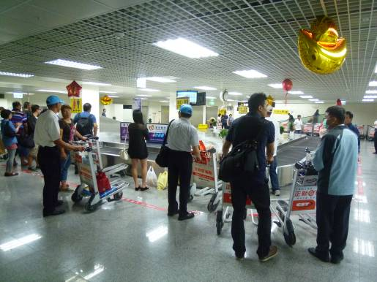
參展團員以「小三通」之旅遊模式，實際體驗、考察其便利性與各服務機能
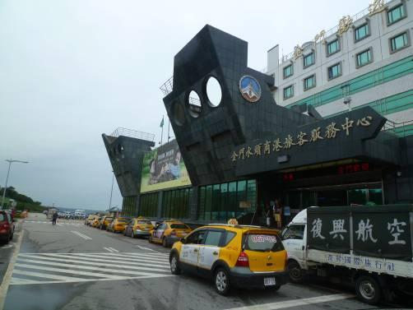
參展團考察金門水頭商港旅客服務中心念

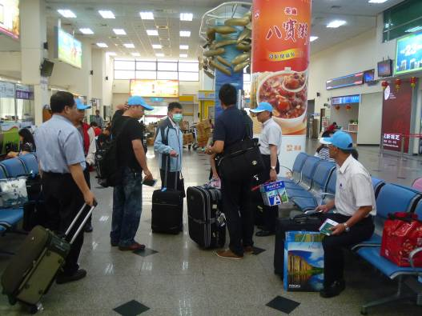
參展團準備搭乘和平之星遊輪由金門至廈門五通客運碼頭
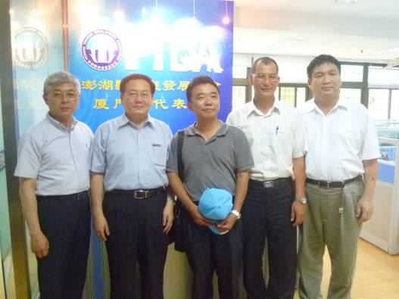
參展團訪視澎湖縣旅遊發展協會廈門代表處並合影留念

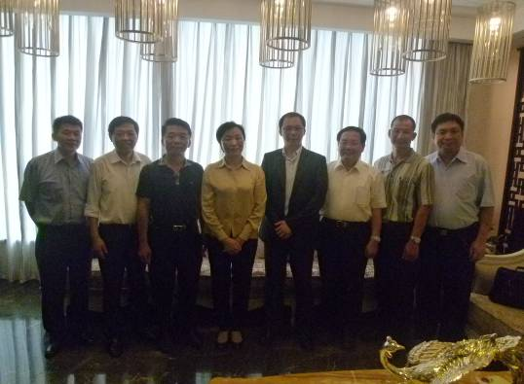
福建省旅遊局朱華局長與鄭維榮副局長親自接待澎湖參展團
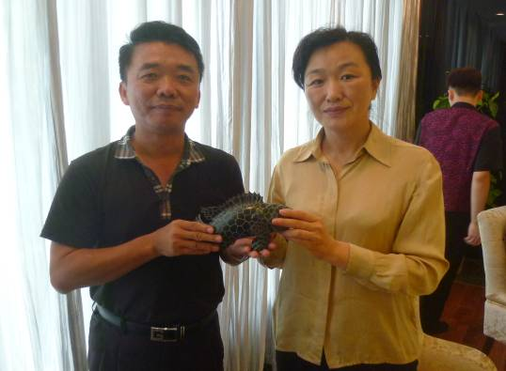
本處張隆城處長贈送福建省旅遊局朱華局長澎湖玄武岩石雕藝品－石班魚

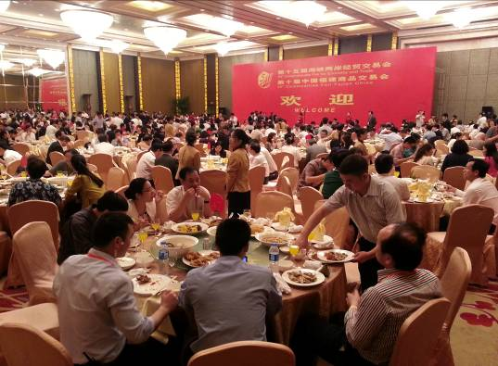
參展團出席大會所主辦之迎賓招待會活動
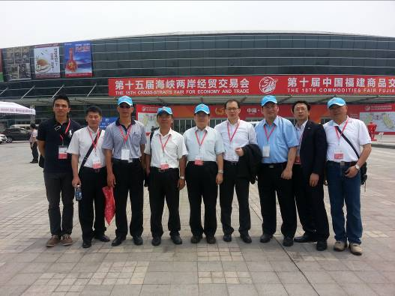
澎湖地區參展團於第十五屆海峽兩岸經貿交易會展館前廣場合影

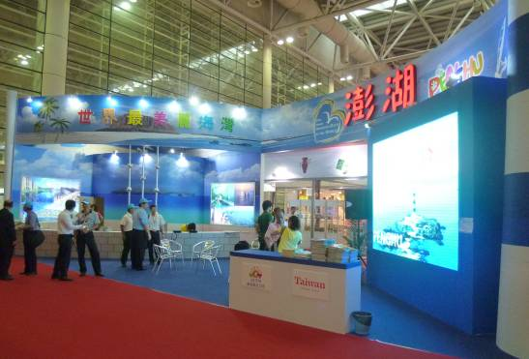
以「最美麗的海灣-澎湖館」專業造型呈現澎湖整體觀光意象及文化內涵（開展前）
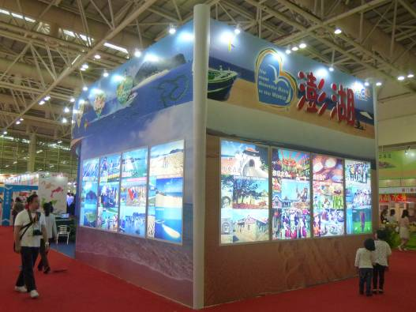
展館之佈置呈現澎湖多元之自然及人文資源（開展前）

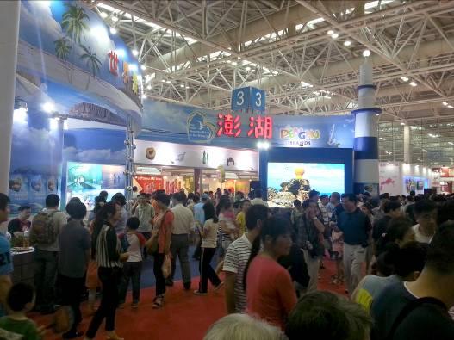
參觀澎湖館之民眾絡繹不絕
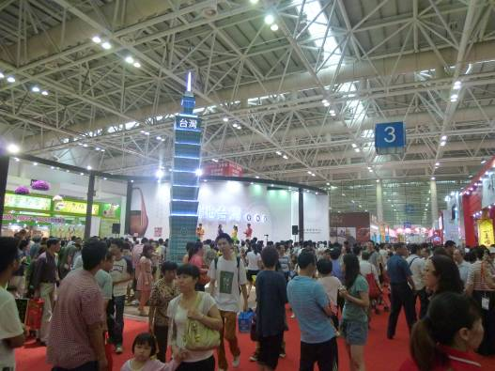
臺灣展區人山人海

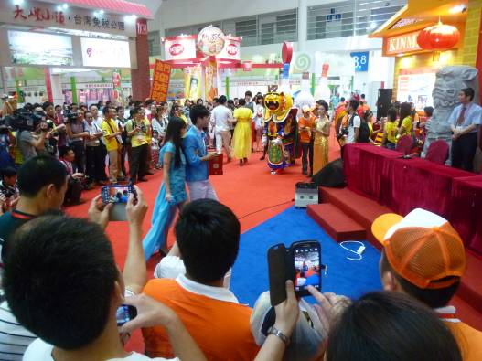
金門展館展現金門之魅力與金酒品牌之實力
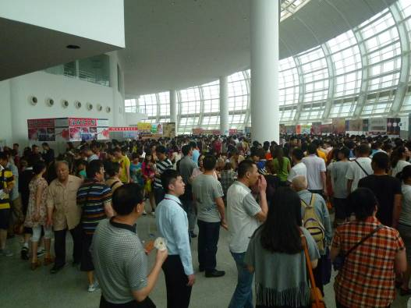
臺灣美食區等待嚐鮮者大排長龍

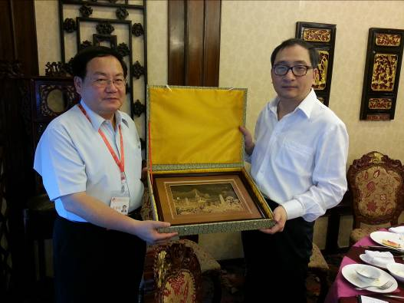
參展團團長林澤民參議與福州市旅遊局長潘威互贈紀念品
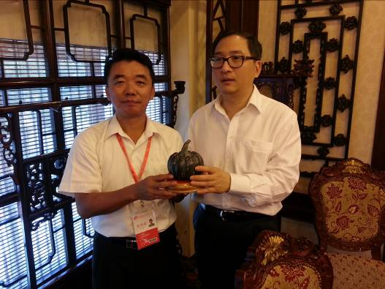
本處張隆城處長贈送福州市旅遊局潘威局長澎湖玄武岩石雕藝品－南瓜

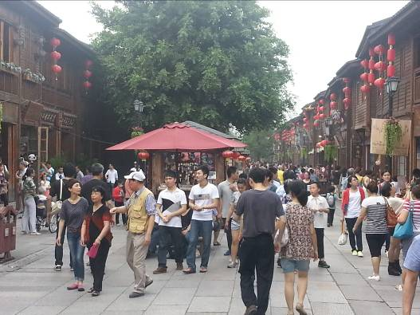
參展團考察福州市區三坊七巷景點
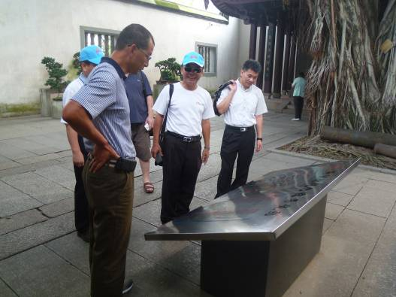
參展團參觀福州市區林則徐紀念館

二、媒體報導資料

兩岸/「海交會」多項第一 助力兩岸合作先行先試

第十五屆海峽兩岸經貿交易會 18日福州揭幕

http://www.cdnews.com.tw 2013-05-17 17:42:32
李漢揚/整理

大陸中新社十七日報導，作為大陸最早舉辦的兩岸經貿展覽會之一，海峽兩岸經貿交易會(簡稱“海交會”)18日將在福州拉開第十五屆的帷幕。
海交會組委會17日向中新社記者透露，臺灣地區商協會及機構20個團組200餘人應邀參會；海峽兩岸旅遊文化展區、海峽兩岸機電展區、臺灣特色食品展區、台港澳日用精品展區齊亮相；臺灣參展企業約510家，比去年480家增長6.25%，使本屆“海交會”“海峽”特色更加鮮明。
“海交會”的前身是1994年創辦的福州國際招商月。福州國際招商月創辦以來，“兩岸合作”便成為突出的一大主題。隨著兩岸關係發展，由福州國際招商月演變而來的“海交會”促進兩岸經貿交流的特色和作用更是日益凸顯。
盤點歷屆“海交會”，多項“第一”助力兩岸經貿交流合作發展，“先行先試”的元素格外耀眼：
1999年，福州國際招商月首次冠名“海峽科技文化博覽會”，第一次確定“海峽”主題，成為大陸最早舉辦的兩岸經貿展會之一。
2000年，臺北電腦同業公會首次組團參展，在展館特設臺灣資訊館。
2001年，簽訂具有歷史意義的“兩馬協議”，率先形成“兩馬先行”的格局。
2002年，簽訂向馬祖島供水協定，實現大陸首次向臺灣地區供水。
2004年，澎湖地區首次組團參展。
2005年，首次組織臺灣農產品參展，實現臺灣水果首次“零關稅”直航福州。
2006年，率先擴大臺灣農產品准入及零關稅種類和範圍，率先實施臺灣居民在大陸申辦個體工商戶。
2007年，率先啟動福建沿海與澎湖地區貨運直航，臺灣台中六縣市首次由地方政府組團參展參會。
2008年，福州市政府與臺北市政府簽署加強交流合作共同聲明，這是海峽兩岸地方政府簽署的首份協議；同時，參展的臺灣縣市首次基本覆蓋臺灣全島(除花蓮、台東兩縣)。
2009年，“海交會”推出“兩岸郵件總包直封關係啟動儀式”。
2010年，大陸首次正式從臺灣引進大米。
2011年，“海交會”首設ECFA早收清單產品展區，開創了ECFA正式實施以來海峽兩岸大型經貿展會開闢此類展區的先河。
2012年，海關總署福州原產地管理辦公室揭牌成立，這是大陸首個專門負責管理對台優惠和非優惠貿易原產地業務的機構。
海交會”見證了兩岸合作的先行先試，也推動了榕台合作的持續深化。如今，福州在“三通”直航、文化交流、民間往來、居民赴台個人遊等方面都走在大陸前列，“兩馬同春鬧元宵”、“海峽兩岸合唱節”等活動品牌影響力不斷擴大。
特別是，福州建立台商投資區、閩台文化創意產業園、海峽兩岸農業合作試驗區、福清臺灣農民創業園等涉台園區，台商投資區面積由1.8平方公里擴大到13.26平方公里，迄今已批准台資項目(不含第三地)2143項、合同台資41.34億美元。
榕台之間的區域潛在優勢轉化為了兩岸經貿合作的現實優勢。福州借力“海交會”，積極先行先試，深化榕台合作，促進兩岸共同繁榮。
【中央網路報】
海交會開幕 逾五百台企參展
- 2013-05-19 01:25 中國時報 【李道成／福州報導】
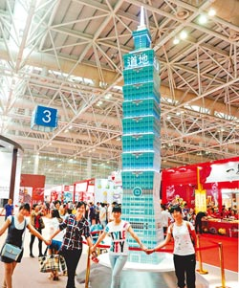
福建最大型對台經貿活動之一的第十五屆「海峽兩岸經貿交易會」（海交會），昨在福州海峽國際會展中心開幕，總計逾五百家台企參展，最大特色是，受「習八條」影響，大吹勤儉風。
本屆海交會有些不同以往的特點，省委書記尤權在國務院工作多年，首次調地方任職；而當今總書記習近平，在福建待了十七年。這些特色，便反應在熟悉國務院者，徹底執行「習八條」。
昨上午九點半開幕的海交會，省委書記尤權及省長蘇樹林直接進入展館大廳，參觀「福州國際招商月廿年回顧展」；取消領導講話、來賓介紹、禮花與樂隊演奏。
第15屆海交會18日在福州開幕，圖為台北101大樓模型，在台灣特色食品展區亮相，吸引不少民眾合影留念。（中新社）
海交會不僅開幕式簡單，連會前夜的歡迎晚宴、晚會與煙火活動都一併取消，只針對性邀請一批特定來賓，舉辦一場有特色的福州小吃迎賓招待會。
據統計，十五屆海交會共五一○家台灣企業參展，內容包括「台灣特色食品展」、「海峽兩岸機電展」、「台港澳日用精品展」、「海峽兩岸旅遊文化展」等展區。台企包括冠捷、華映等，在展場都承租大面積展位；除了設備、工業用品的台商外，更多的是前來開拓福建內銷市場的食品、日用品企業。
這次海交會共設九展區，最有賣點的包括「台灣特色食品展區」、「兩岸機電展區」等共五萬二千平方公尺，面積大且人氣旺。
由國台辦、貿促會、福建省府等單位主辦、福州市政府承辦的海交會，每年都吸引不少台商及民眾參與，將在廿二日閉幕。
海交會開幕逾500台企參展
[2013-05-19] 星島日報
福建最大型對台經貿活動之一的第十五屆「海峽兩岸經貿交易會」（海交會），18日在福州海峽國際會展中心開幕，總計逾500家台企參展，最大特色是，受「習八條」影響，大吹勤儉風。
18日上午9時半開幕的海交會，福建省委書記尤權及省長蘇樹林直接進入展館大廳，參觀「福州國際招商月廿年回顧展」；取消領導講話、來賓介紹、禮花與樂隊演奏。《中國時報》報道，海交會不僅開幕式簡單，連會前夜的歡迎晚宴、晚會與煙火活動都一併取消，只針對性邀請一批特定來賓，舉辦一場有特色的福州小吃迎賓招待會。
據統計，十五屆海交會共510家台灣企業參展，內容包括「台灣特色食品展」、「海峽兩岸機電展」、「台港澳日用精品展」、「海峽兩岸旅遊文化展」等展區。台企包括冠捷、華映等，在展場都承租大面積展位；除了設備、工業用品的台商外，更多的是前來開拓福建內銷市場的食品、日用品企業。
這次海交會共設九展區，最有賣點的包括「台灣特色食品展區」、「兩岸機電展區」等共5.2萬平方公尺，面積大且人氣旺。

閩都風情：海峽大集市歡鬧海交會
北京新浪網 (2013-05-22 20:28)
中新社福州5月22日電 題：海峽大集市歡鬧海交會
作者 龍敏
22日，第十五屆海峽兩岸經貿交易會進入最後一天。雖然天氣陰沉，氣象部門再度發布暴雨預警，但依舊難擋福州市民陳秀清的逛展熱情。
靈動的風獅爺、祈福的金錢龜、飄香的馬祖酒，第十五屆海交會上，台灣館依舊最引人注目。陳秀清就說，近年來，亮相海交會上的台灣食品質量和口味都還很不錯，所以每年都來買一些。
拎著大包小袋，陳秀清當天滿載而歸。基隆魚乾、台北麻?、新竹貢丸、台中太陽餅、彰化芬園米粉及金門貢糖等台灣特產，一應俱全。
顯見的是，一年一度的海交會已成為福州市民的快樂嘉年華。連年趕著這個海峽兩岸精品大集市，福州民眾甚至總結出一套經驗，陳秀清坦言就是這套經驗的影響者，錯峰逛海交會，最後兩天再下手。
福州民眾的熱情無疑是海交會十五年長盛不衰的動力之一。據了解，本屆海交會展區面積達87500平方米，展位數近4000個。
其中，台灣參展商表現搶眼，台食品業界尤為踴躍。統計數據顯示，台灣參展企業達510家，比去年增長6.25%。台灣展區內，133家台灣知名食品廠商展出各式休閑食品、飲料、機能性食品、台灣高山茶、高粱酒、基隆魚乾、台北麻?、新竹貢丸、苗栗黑糖、台中太陽餅、彰化芬園米粉及金門貢糖等1000餘種台灣地方特色食品。
台灣貿易中心副董事長單驥接受中新社記者採訪時表示，「台灣製造強調原汁原味，主打『安全、安心、美味、健康』優質形象，十分樂意看到台灣食品在福州的熱銷。」
而來自福州火車站的消息是，海交會期間，該站的旅客發送量以及到站量均有大幅度提升。記者逛館過程中亦遇見一位來自福建寧德市的民眾于濤。他告訴記者，「如此精彩的盛會怎容錯過。」
于濤解釋道，「隨著動車線路的完善，一日生活圈的形成，使城市間的聯動十分方便。」
海交會作為福建省最大型的綜合性對台對外經貿活動之一，除了舌尖上的悸動，液晶觸摸一體機、霧化降溫器、3D印表機等高科技裝備也吸引了眾多市民駐足觀望。
當天上午，一群中學生在展館中格外顯眼，他們是來自福州市一所重點中學拔尖創新人才培養實驗班的學生。據記者了解到，他們是通過自主招生考試的初三學生，提前獲得了高中的通行證。
該班的一名學生表示，對6號館內的3D列印產品展示區最感興趣。他介紹，通過一款用最新款式3D印表機列印出來的模型產品，拿在手上的感覺與實物沒有兩樣，「太好玩了，我以後也想多了解這方面的知識。」
22日下午，第十五屆海交會將落下帷幕。而據組委會統計，連日來，到海交會現場逛展的市民已超過數十萬人。

第十五屆海峽兩岸經貿交易會節儉新會風耳目一新
中央政府門戶網站 2013年05月21日 10時11分 來源：新華社
新華社福州５月２０日電（記者 沈汝發）正在此間舉行的第十五屆海峽兩岸經貿交易會呈現出的節儉新會風令人耳目一新。
５月１８日開幕的海交會是海峽兩岸合作規模最大的經貿展會之一。國台辦、海關總署、國家質檢總局、中國貿促會和福建省政府等聯合主辦，福州市政府承辦。
開幕日，廣場上沒有擺放鮮花，沒有彩旗、花柱、水上漂球、飛艇、拱門等裝飾物，沒有迎賓鑼鼓隊、軍樂隊，甚至連迎賓地毯都沒有鋪設。
領導講話、來賓介紹等常規的開幕式環節取消，福州市將海交會開幕式與“福州國際招商月２０年回顧展”開館式合併，由參會領導在開幕大廳中央通過按鈕完成啟動儀式，通過聲光電形式的渲染，開幕式顯得恢宏大氣、簡潔明快。
本屆“海交會”還取消了領導會見、歡迎晚宴、晚會等活動，只是有針對性地邀請一批重點客商以福州小吃的形式舉辦了一場簡樸而富有特色的迎賓招待會。
“這屆海交會真是轉會風了。把費用節省下來，可以辦很多實事。”參加展會的浙江客商徐中華說。
福州大學社會學系教授甘滿堂說，經貿展會的主角應該是企業，少些繁文縟節，多些務實專業。

第十五屆海峽兩岸經貿交易會台灣展區火熱
2013年05月20日 10:20
來源：鳳凰網福州 作者：李松
第十五屆海峽兩岸經貿交易會18日在福州舉行，展區總面積7、75萬平方米，展位數3660個，500多家台灣企業參展。
本次交易會共設立九大展區。除“台灣特色食品展”、“海峽兩岸機電展”，以及“閩、浙、贛、皖福州經濟協作區合作展”等傳統展區外，新增加“福州國際招商月20年回顧展”、“服務外包展”、“國際食品展”、“臺港澳日用精品展”、“海峽兩岸旅遊文化展”、“首屆海峽兩岸（福州）大學生創業創新大賽項目展”等展區。
台灣館內人頭攢動趕。在金門、馬祖展區舞臺前的民俗舞吸引許多圍觀群眾。
在馬祖展館，參觀者可免費測量血壓。馬祖縣醫院力推醫療觀光。馬祖縣副縣長陳敬忠在現場為馬祖旅遊當起了宣傳員。
“這是我第二次來到海交會，這個平臺能夠很好地推廣馬祖旅遊。”陳敬忠表示，希望更多人能夠通過海交會這個平臺認識馬祖，到馬祖觀光旅遊。
海峽兩岸經貿交流是海交會的最大特色。組委會表示，本次交易會推出台灣特色食品展區、海峽兩岸機電展區等展廳共52000平方米。通過展示台灣特色食品、兩岸機電產品、兩岸大學生創業創新大賽項目等展示兩岸經貿合作交流成果。
台灣特色食品展區內，眾多台灣特色小吃令人垂涎。一個個現煮試吃的攤位前都擠滿了人，許多店家熱情地請你試吃。台灣貿易中心副董事長單驥在現場推介台灣美食，他認為海交會給了台灣美食更好的展示平臺。
海交會由國臺辦、海關總署、國家質檢總局、中國貿促會和福建省政府等聯合主辦，福州市政府承辦，是兩岸合作規模最大的經貿展覽會之一。內容涵蓋商品展銷、項目推介、產業對接和文化交流等系列活動，是兩岸經貿文化交流和對臺經貿政策先行先試的重要平臺。

海交會探館:臺灣食品展、國際食品展等您品美食
2013年5月18日08:25福州新聞網
福州新聞網訊 第十五屆海交會、第十屆商交會將於18日開幕。17日，記者從海交會組委會獲悉，截至17日13時，各展館布展工作全部結束，安檢工作正有條不紊地展開。作為往年最受逛展市民熱捧的展區之一，位於1、2號館的國際食品展區和3號館的臺灣特色食品展區今年有何亮點，記者提前探訪。
組委會相關負責人告訴記者，國際食品展區安排在西側展館1、2號廳，展區面積20000平方米，展位數930個，參展企業480家；臺灣特色食品展區安排在西側展館3號廳，展區面積11000平方米，展位數520個，有260家企業參展。“其中，國際食品展區主要分為酒類展區、茶葉展區、伴手禮產品展區、包裝食品展區等，參展企業涵蓋了新加坡、馬來西亞、印尼、泰國、越南、香港、澳門等十多個國家和地區。臺灣特色食品展區則主要展示臺灣各地知名品牌的優質食品及伴手禮品等，有臺灣著名食品品牌企業三叔公、黑松、郭元益、泰山等加盟。”
臺灣貿易中心有關人士稱，屆時臺灣館將展出包含休閒食品、糖果餅乾、水產加工、高山茶、飲料、酒、米穀麵食、特色醬料、機能性食品、生鮮水果及地方特色食品等，強調原汁原味“臺灣製造”。
16日下午，來自金門的一來順食品公司特裝展區忙得熱火朝天，30多名大學生兼職促銷員正在緊張培訓。該公司負責人陳麗琳向記者介紹，“我們是連續第五年來參加海交會了，每次都能結交一大批新客戶，這個平臺非常好。”據悉，一來順此次參展，主推面線、貢糖、醬料和鳳梨酥等產品。“這款高粱腐乳是天然發酵的，運輸不便，這次只帶來三百多箱，往年開展第二天就賣完了”，陳女士笑著說，這次來參展還想在福州找一家代理經銷商，共同開拓市場。
提到臺灣展區，就不能不提陣容強大的金門館。據悉，金門館由金門縣政府和金門酒廠(廈門)貿易有限公司聯合規劃，將推出第二屆金門高粱酒節、金酒免稅購物個人遊系列活動，尤其“金門迎城隍”陣頭中的“迎輦”藝陣，將首次跨海搬到福州首演，打響“金門高粱酒”和“小三通旅遊”雙品牌行銷效益，搶攻大陸23市旅遊個人遊市場。
(福州新聞網記者 邱陵 文/圖)

